ANTEPROJETO DE LEI / 2021

CRIA O PROGRAMA DE SAÚDE NO TRABALHO PARA SERVIDORES PÚBLICOS MUNICIPAIS DE SETE LAGOAS, E DÁ OUTRAS PROVIDÊNCIAS.

Art. 1º- Fica estabelecida a criação do Programa de Saúde no Trabalho, visando à implementação de ações, que melhorem as condições de saúde e de segurança no trabalho dos servidores públicos municipais, obedecendo aos princípios estabelecidos nesta Lei.
Art. 2º- O Programa de Saúde no Trabalho para o servidor público do município de Sete Lagoas compreenderá, particularmente, as seguintes ações:

I – Programa de controle médico de saúde ocupacional dos servidores realizado, preferencialmente, em seus locais de trabalho;

II – Programa de prevenção de riscos ambientais;

III – Programa de ergonomia no ambiente de trabalho;

IV - Atividades educativas e de intervenção, visando o diagnóstico precoce e o controle das principais doenças crônicas existentes na região onde for implantado, e o controle dos acidentes de trabalho e das doenças profissionais;

V - Reavaliação das licenças médicas por equipe multidisciplinar, formada por assistente social, psicólogo, médico do trabalho e pelas chefias imediatas dos servidores;

VI – Implantação da ginástica laboral nos setores.

Art. 3º- A criação de uma estrutura própria para implementação destas atividades deverá ser feita de forma descentralizada e progressiva visando atingir prioritariamente os órgãos que apresentam maior número de servidores lotados.
§ 1º - As ações necessárias à implantação do Programa de Saúde do Trabalhador para o Servidor Público Municipal devem ser coordenadas por um órgão central vinculado à Secretaria de Saúde e realizadas de forma descentralizada tanto pelos órgãos de lotação como pelas regiões administrativas onde os funcionários estejam lotados.
§ 2º - As ações médico-assistenciais, que necessitarem de infraestrutura hospitalar e/ou laboratorial, utilizarão como apoio o Hospital Municipal Monsenhor Flávio D'Amato ou os Serviços do Sistema Único de Saúde (SUS) do município.
Art. 4º- A Política estabelecida nesta lei contemplará todos os servidores públicos municipais, independentemente do vínculo que com eles estabeleceram ou do regime a que se submetem.
Art. 5º - Para o cumprimento desta Lei, poderão ser realizadas parcerias entre as empresas, a Administração Pública, ou organizações do terceiro setor.
Art. 6º - O Poder Executivo poderá regulamentar, no que couber, por meio de decreto, as disposições necessárias para a viabilização da presente Lei.

Art. 7 º- Esta Lei entra em vigor na data de sua publicação.

Sete Lagoas, 10 de novembro de 2021.
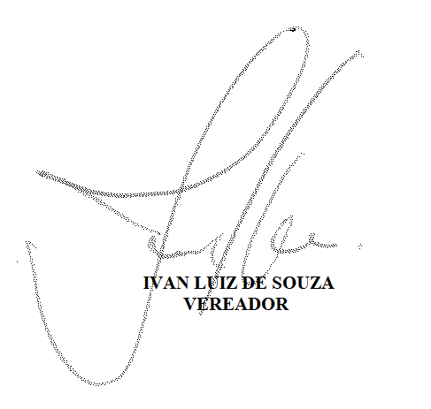

JUSTIFICATIVA

O processo saúde-doença dos trabalhadores tem relação direta com o seu trabalho; e não deve ser reduzido a uma relação monocausal entre doença e um agente específico; ou multicausal, entre a doença e um grupo de fatores de riscos (físicos, químicos, biológicos, mecânicos), presentes no ambiente de trabalho.
Saúde e doença estão condicionados e determinados pelas condições de vida das pessoas e são expressos entre os trabalhadores também pelo modo como vivenciam as condições, os processos e os ambientes em que trabalham.
Articular ações individuais de assistência e de recuperação dos agravos, com ações coletivas, de promoção, de prevenção, de vigilância dos ambientes, processos e atividades de trabalho, e de intervenção sobre os fatores determinantes da saúde dos trabalhadores são de extrema importância para a preservação da qualidade de vida e aumento da produção do colaborador em seu local de trabalho.
A presente propositura visa implementar ações, que melhorem as condições de saúde e de segurança no trabalho dos servidores públicos municipais por meio do Programa de Saúde no Trabalho.

Desta forma, são estas as razões que me levam a submeter a presente proposição e, solicito o apoio e apreciação de meus nobres Colegas Parlamentares, para a aprovação do mesmo.
Sete Lagoas, 10 de novembro de 2021.

